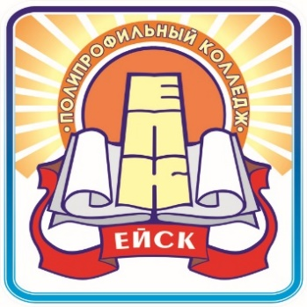 | Министерство образования, науки и молодёжной политики  Краснодарского края
Государственное бюджетное профессиональное образовательное учреждение Краснодарского края
«ЕЙСКИЙ ПОЛИПРОФИЛЬНЫЙ КОЛЛЕДЖ»

День космонавтики

Учитель: Кукса Галина Сергеевна
Ученики:
Лучкина София
Беспалова Лина
Соловьёва Милена
Куницына Анастасия

Ейск, 2022г.
Тема: «День космонавтики».

Цель: познакомить учащихся с этапами развития космонавтики, с первыми космонавтами, с конструкторскими изобретениями, которые принесли славу советской науке.

Задачи:

1.Познакомить учащихся с миром космоса;
2.Развивать познавательную и творческую активность, интерес к изучению космоса и истории космонавтики;
3.Воспитывать патриотизм, чувство гордости за достижения человеческого разума и за достижения советской науки и народа.

Личностные УУД:
Развитие этических чувств, доброжелательности и эмоционально-нравственной отзывчивости. Развивать внимание, мышление, речь.

Коммуникативные УУД:
Формировать умение планировать учебное сотрудничество с учителем и сверстниками.

Мотивационный этап | - Добрый день, ребята! Мы рады приветствовать вас на нашем занятии. Я надеюсь, что общение доставит вам удовольствие и даст заряд бодрости на весь оставшийся день.  - Ребята, я предлагаю вам поиграть в игру «У меня настроение… потому что…».  Мы очень рады, что все вы пришли с хорошим настроение, так как оно поможет нам в нашей работе, а с весёлым настроение легче преодолевать различные испытания. | Во время игры «Моё настроение» дети поднимают смайлик и показывают с каким настроением они пришли.
Ориентирующий этап | -Рассмотрите рисунки на доске. Что объединяет все эти предметы? (на рисунках изображены ракета, ковёр-самолет, дирижабль, парашют).  (все они способны к полёту).  - Правильно. С глубокой древности люди мечтали летать, как птицы.  И когда авторы писали свои  произведения, они наделяли героев этим  умением, или придумывали необычные  летательные аппараты.  Прошли века, и люди смогли покорить  воздушное пространство Земли. Сначала  они поднимались в небо на воздушных  шарах, которыми нельзя было управлять.  Куда подует ветер – туда и летит шар.  Потом придумали дирижабль –  управляемый воздушный шар. Он был  очень неуклюжий и неповоротливый,  позже появились аэропланы. Им на смену  пришли быстроходные самолёты и  вертолёты. И, наконец, самый быстрый  транспорт:  Чтобы понять, что это за транспорт вам  необходимо отгадать загадку.  Чудо-птица, алый хвост,  Прилетела в стаю звёзд. (Ракета)  - Тема нашего урока называется так же, как день, который отмечают 12 апреля. Как же звучит тема сегодняшнего урока? (День космонавтики). | Внимательно смотрят на доску и объединяют предметы.
Деятельностный этап | - Ребята, а сейчас мы все вместе совершим «космическое путешествие» по страницам устного журнала, познакомимся с первым космонавтом Земли и побываем в космосе. | Внимательно смотрят выступление.
Рефлексирующий этап | - Ребята, наше мероприятие к сожалению подходит к концу. Скажите, пожалуйста, что нового сегодня вы для себя узнали? С кем бы хотели поделиться этой информацией?  - И в качестве завершения нашего занятия, я предлагаю вам раскрасить звезду.  - Раскрасьте синим, если вам было все понятно и ясно.  - Раскрасьте жёлтым, если было не всё понятно и где-то были затруднения.  - Раскрасьте красным, если было всё непонятно.  - Вы сегодня все хорошо поработали. Молодцы!

